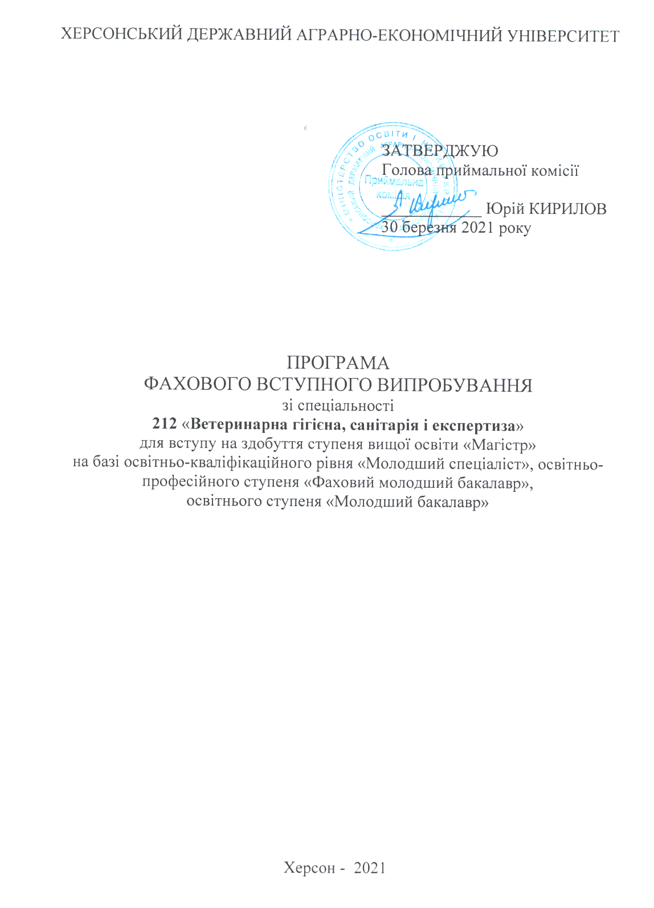

ВСТУП

Фаховий вступний іспит для вступників на освітньо-професійну програму підготовки фахівців освітнього ступеня «Магістр» на базі ОКР «Молодший спеціаліст», ОПС «Фаховий молодший бакалавр», ОС «Молодший бакалавр» зі спеціальності 212 «Ветеринарна гігієна, санітарія і експертиза» галузі знань 21 «Ветеринарна медицина» здійснюється шляхом оцінки рівня професійних знань, умінь та навичок шляхом тестового контролю знань.
Тестові завдання підготовлені на базі нормативних навчальних дисциплін, згідно освітньої програми освітньо-кваліфікаційного рівня «Молодший спеціаліст» кваліфікації «Фельдшер ветеринарної медицини»:
- епізоотологія з мікробіологією;
- тваринництво, гігієна та ветеринарна санітарія;
- ветеринарно-санітарна експертиза з основами переробки продуктів тваринництва;
- санітарна гігієна і безпека продукції тваринництва.
Тестове завдання для вступу складається з 25 запитань із комплексу фахових дисциплін. За характером формування відповідей використовуються завдання закритої форми, представлені запитаннями, які потребують обрання однієї відповіді із запропонованого набору варіантів, вибору відповідності або їхньої послідовності.

І. ПОРЯДОК ПРОВЕДЕННЯ ФАХОВОГО ВСТУПНОГО ВИПРОБУВАННЯ

1. Тривалість проведення фахового вступного випробування – 80 хвилин.
2. Під час проведення вступних іспитів не допускається користування електронними приладами, підручниками, навчальними посібниками та іншими матеріалами, якщо це не передбачено рішенням Приймальної комісії.
3. Під час фахового вступного випробування використовується кулькова або гелева ручка синього кольору.
4. Оцінювання знань проводиться за результатами відповідей відповідно до визначених критеріїв.
ІІ. ПЕРЕЛІК ТЕМ ТА РЕКОМЕНДОВАНА ЛІТЕРАТУРА З НАВЧАЛЬНИХ ДИСЦИПЛІН, ЩО ВИНОСЯТЬСЯ НА ФАХОВЕ ВСТУПНЕ ВИПРОБУВАННЯ

ЗМІСТ ДИСЦИПЛІНИ «ЕПІЗООТОЛОГІЯ З МІКРОБІОЛОГІЄЮ»
Тема 1. Морфологія та фізіологія мікроорганізмів: будова, основні форми, здатність до спороутворення та капсуло утворення, групи фізіологічні групи мікроорганізмів за типом живлення та способом отримання енергії, ферментативна активність, здатність до синтезу токсинів.
Тема 2. Вплив на мікроорганізми фізичних, хімічних і біологічних чинників. Групи мікроорганізмів по відношенню до температури, рН- середовища, дружні та ворожі відносини між мікроорганізмами та мікро- і макроорганізмами.
Тема 3. Поняття про інфекцію та імунітет. Періоди розвитку інфекційної хвороби, умови виникнення та поширення інфекцій, патогенність та вірулентність мікроорганізмів, тропізм та шляхи надходження. Анатомо – фізіологічні фактори імунітету, природній та набутий імунітет, специфічний активний та пасивний імунітет.
Тема 4. Зооантропонозні інфекції. Сибірка, туберкульоз, бруцельоз, ботулізм, сказ, правець, дерматомікози.

СПИСОК РЕКОМЕНДОВАНИХ ДЖЕРЕЛ
1. Яблонська О. В., Мазур Т. В., Ібатулліна Ф. Ж. Ветеринарна мікробіологія: навчальний посібник К.: ТОВ «НВП «Інтерсервіс», 2017.432 с.
2. Загальна епізоотологія. Підручник / Б.М. Ярчук та ін.; за ред. Б.М. Ярчук. Біла Церква: 2002. 656 с.
3. Епізоотологія з мікробіологією. Підручник / Г.В. Козловська, та ін.; за ред. В.П. Постоя. Вища освіта, 2006. 543 с.
4. Kyryk, D. L. (2017). Organization of the comprehensive epidemiological surveillance of campylobacteriosis in modern conditions. Likarska Sprava, (1-2), 120-124. Retrieved from https://liksprava.com/index.php/journal/article/view/26
5. Епізоотологічний контроль за репродуктивно-респіраторним синдромом та цирковірусною інфекцією свиней в Україні: автореф. дис. кандидата ветеринарних наук 16.00.03 "Ветеринарна мікробіологія, епізоотологія, інфекційні хвороби та імунологія" / І.Л. Фурда ; Національний університет біоресурсів і природокористування України. К., 2018. 27 с

ЗМІСТ ДИСЦИПЛІНИ «ТВАРИННИЦТВО, ГІГІЄНА ТА ВЕТЕРИНАРНА САНІТАРІЯ»

Тема 1. Вплив атмосферних факторів та мікроклімату на організм (температура, вологість, швидкість руху повітря, мікробна та пилова забрудненість, вміст шкідливих газів та аерофонів, освітленість, шум). Методи визначення параметрів мікроклімату і прилади.
Тема 2. Ветеринарно-санітарні вимоги у тваринництві. Гігієна питної і стічної води. Гігієна ґрунту і повітря.
Тема 3. Ветеринарна санітарія на переробних підприємствах. Дезінфекція, дезінсекція, дератизація об’єктів. Особиста і виробнича гігієна. Харчові отруєння та їх профілактика.

СПИСОК РЕКОМЕНДОВАНИХ ДЖЕРЕЛ
1. Гігієна молока і молочних продуктів. Частина 1. Гігієна молока: Підручник / За ред. І.В. Яценко. Харків: Діса плюс, 2016. 416 с.
- Захаренко М. Гігієна води та водопостачання тваринницьких підприємств. Центр навчальної літератури, 2017. 580 с.
- Гігієна тварин : підручник / М. В. Демчук та ін. Харків, 2006. 520 с.
- Посібник з гігієни тварин та елементів проектування тваринницьких підприємств / за ред. А. В. Орлової. Одеса, 2010. 208 с.
- Пешук Л.В. Основи тваринництва і ветеринарно-санітарна експертиза м’яса та м’ясних продуктів. Підручник. К.: «Центр учбової літератури», 2018. 400 с.

6. Norman G. Marriott, M. Wes Schilling, Robert B. Gravani Principles of Food Sanitation. Springer. 2018. 420 с.

ЗМІСТ ДИСЦИПЛІНИ «ВЕТЕРИНАРНО-САНІТАРНА ЕКСПЕРТИЗА З ОСНОВАМИ ТЕХНОЛОГІЇ ПЕРЕРОБКИ ПРОДУКТІВ ТВАРИННИЦТВА»
Тема 1. Забійні тварини та категорії їх вгодованості. Транспортування, прийом і здача на забій тварин. Ветеринарний контроль на транспорті. Підготовка тварин і птиці до забою. Підприємства з переробки забійних тварин. Проведення забою з метою отримання продукції високої якості. Вирішення питань реалізації, знешкодження умовно-придатної продукції. Підприємства з переробки забійних тварин.
Тема 2. Основи технології і гігієна переробки забійних тварин. Організація і методика післязабійного огляду туш і органів. Облаштування місць ветеринарного контролю післязабійного огляду туш і органів.
Тема 3. М’ясо і методи визначення його доброякісності. Ветеринарно-санітарна експертиза продуктів забою тварин і птиці у разі інфекційних, інвазійних, незаразних хвороб. Харчові отруєння. Переробка і знезаражування м'яса від вимушено забитих і хворих тварин.
Тема 4. Гігієна одержання, технологія виробництва і ветсанекспертиза молока і молочних продуктів.

СПИСОК РЕКОМЕНДОВАНИХ ДЖЕРЕЛ
- Якубчак О., Таран Т. Гігієна продуктів тваринного походження. Профкнига, 2017. 596 с.
- Гігієна первинної переробки тварин і продуктів забою. Навчальний посібник / О.М. Якубчак, та ін. К.: ЦП “Компринт”, 2015. 156 с.
- Гігієна молока і молочних продуктів. Частина 1. Гігієна молока: Підручник / За ред. І.В. Яценко. Харків: Діса плюс, 2016. 416 с.
- Ковбасенко В. М. Ветеринарно-санітарна експертиза з основами технології та стандартизації продуктів тваринництва : навч. посіб. Одеса, 2012. Т.І. 456 с.
- Ковбасенко В. М. Ветеринарно-санітарна експертиза з основами технології та стандартизації продуктів тваринництва : навч. посіб. Одеса, 2013. Т.ІІ. 432 с.
6. Ряполова І.О., Новікова Н.В. Санітарно-гігієнічні показники молока-сировини які впливають на якість сиру. Вісник Херсонського національного технічного університету 2020. №72. С. 129-134.
7. Кучерук М. Д., Засєкін Д. А., Димко Р. О., Щербина О. А. Санітарно-гігієнічні умови утримання птиці за органічного вирощування як чинник продуктивності. Біоресурси і природокористування. 2017. № 5-6. С. 116-124.
8. de Almeida, Thaiza Teixeira, et al. The complex microbiota of artisanal cheeses interferes in the performance of enumeration protocols for lactic acid bacteria and staphylococci. International Dairy Journal 109 (2020): 104791.

ЗМІСТ ДИСЦИПЛІНИ «САНІТАРНА ГІГІЄНА І БЕЗПЕКА ПРОДУКЦІЇ ТВАРИННИЦТВА»
Тема 1. Мікроорганізми, що впливають на якість сировини тваринного походження і харчових продуктів. Основна характеристика санітарно-показових мікроорганізмів. Вимоги до санітарно-показових мікроорганізмів. Токсикози та токсикоінфекції мікробного походження
Тема 2. Санітарна експертиза сировини тваринного походження і харчових продуктів, її завдання, методи, організація. Попереджувальний та поточний санітарний нагляд. Вплив умов виробництва на якість продукції; Санітарно-гігієнічний контроль виробництва продукції тваринництва. Санітарно-гігієнічний та протиепідемічний контроль на підприємствах м’ясної та молочної промисловості.
Тема 3. Особливості санітарно-гігієнічних вимог до якості харчових продуктів та організації виробничого процесу. Додержання санітарно – гігієнічних вимог на підприємствах з переробки сировини тваринного походження. Вирішення питання ветеринарно-санітарної придатності харчових продуктів і сировини тваринного походження на всіх технологічних етапах – виробництві, транспортуванні, зберіганні і реалізації.

СПИСОК РЕКОМЕНДОВАНИХ ДЖЕРЕЛ
- Гудзь С.П., Гнатуш С.О., Звір Г.І. «Санітарна мікробіологія», Львів. 2016. 348 с.
- Головко А.М., Рубленко І.О. Навчальний посібник «Ветеринарна санітарна мікробіологія», Київ. «Агарна наука», 2010. 284 с.
3. Навчальний посібник «Мікробіологічні дослідження навколишнього середовища» /Єрьоміна А.К., та ін. Запоріжжя, 2016. 75с.
- Якубчак О., Таран Т. Гігієна продуктів тваринного походження. Профкнига, 2017. 596 с.
- Гігієна первинної переробки тварин і продуктів забою. Навчальний посібник / О.М. Якубчак, та ін. К.: ЦП “Компринт”, 2015. 156 с.
- Гігієна молока і молочних продуктів. Частина 1. Гігієна молока: Підручник / За ред. І.В. Яценко. Харків: Діса плюс, 2016. 416 с.

7. Norman G. Marriott, M. Wes Schilling, Robert B. Gravani Principles of Food Sanitation. Springer. 2018. 420 с.

ІІІ. КРИТЕРІЇ ТА ПОРЯДОК ОЦІНЮВАННЯ ВІДПОВІДЕЙ ВСТУПНИКА
Оцінювання знань вступників фахового вступного іспиту здійснюється за шкалою від 100 до 200 балів. Прохідний бал становить – 100.

Рівень знань | Кількість вірних відповідей | Рейтингові бали
10 балів за 1 вірну відповідь,  min=100 балів  (13 відповідей)  мах=200 балів  (25 відповідей) | 1 | 8
 | 2 | 16
 | 3 | 24
 | 4 | 32
 | 5 | 40
 | 6 | 48
 | 7 | 56
 | 8 | 64
 | 9 | 72
 | 10 | 80
 | 11 | 88
 | 12 | 96
 | 13 | 104
 | 14 | 112
 | 15 | 120
 | 16 | 128
 | 17 | 136
 | 18 | 144
 | 19 | 152
 | 20 | 160
 | 21 | 168
 | 22 | 176
 | 23 | 184
 | 24 | 192
 | 25 | 200

